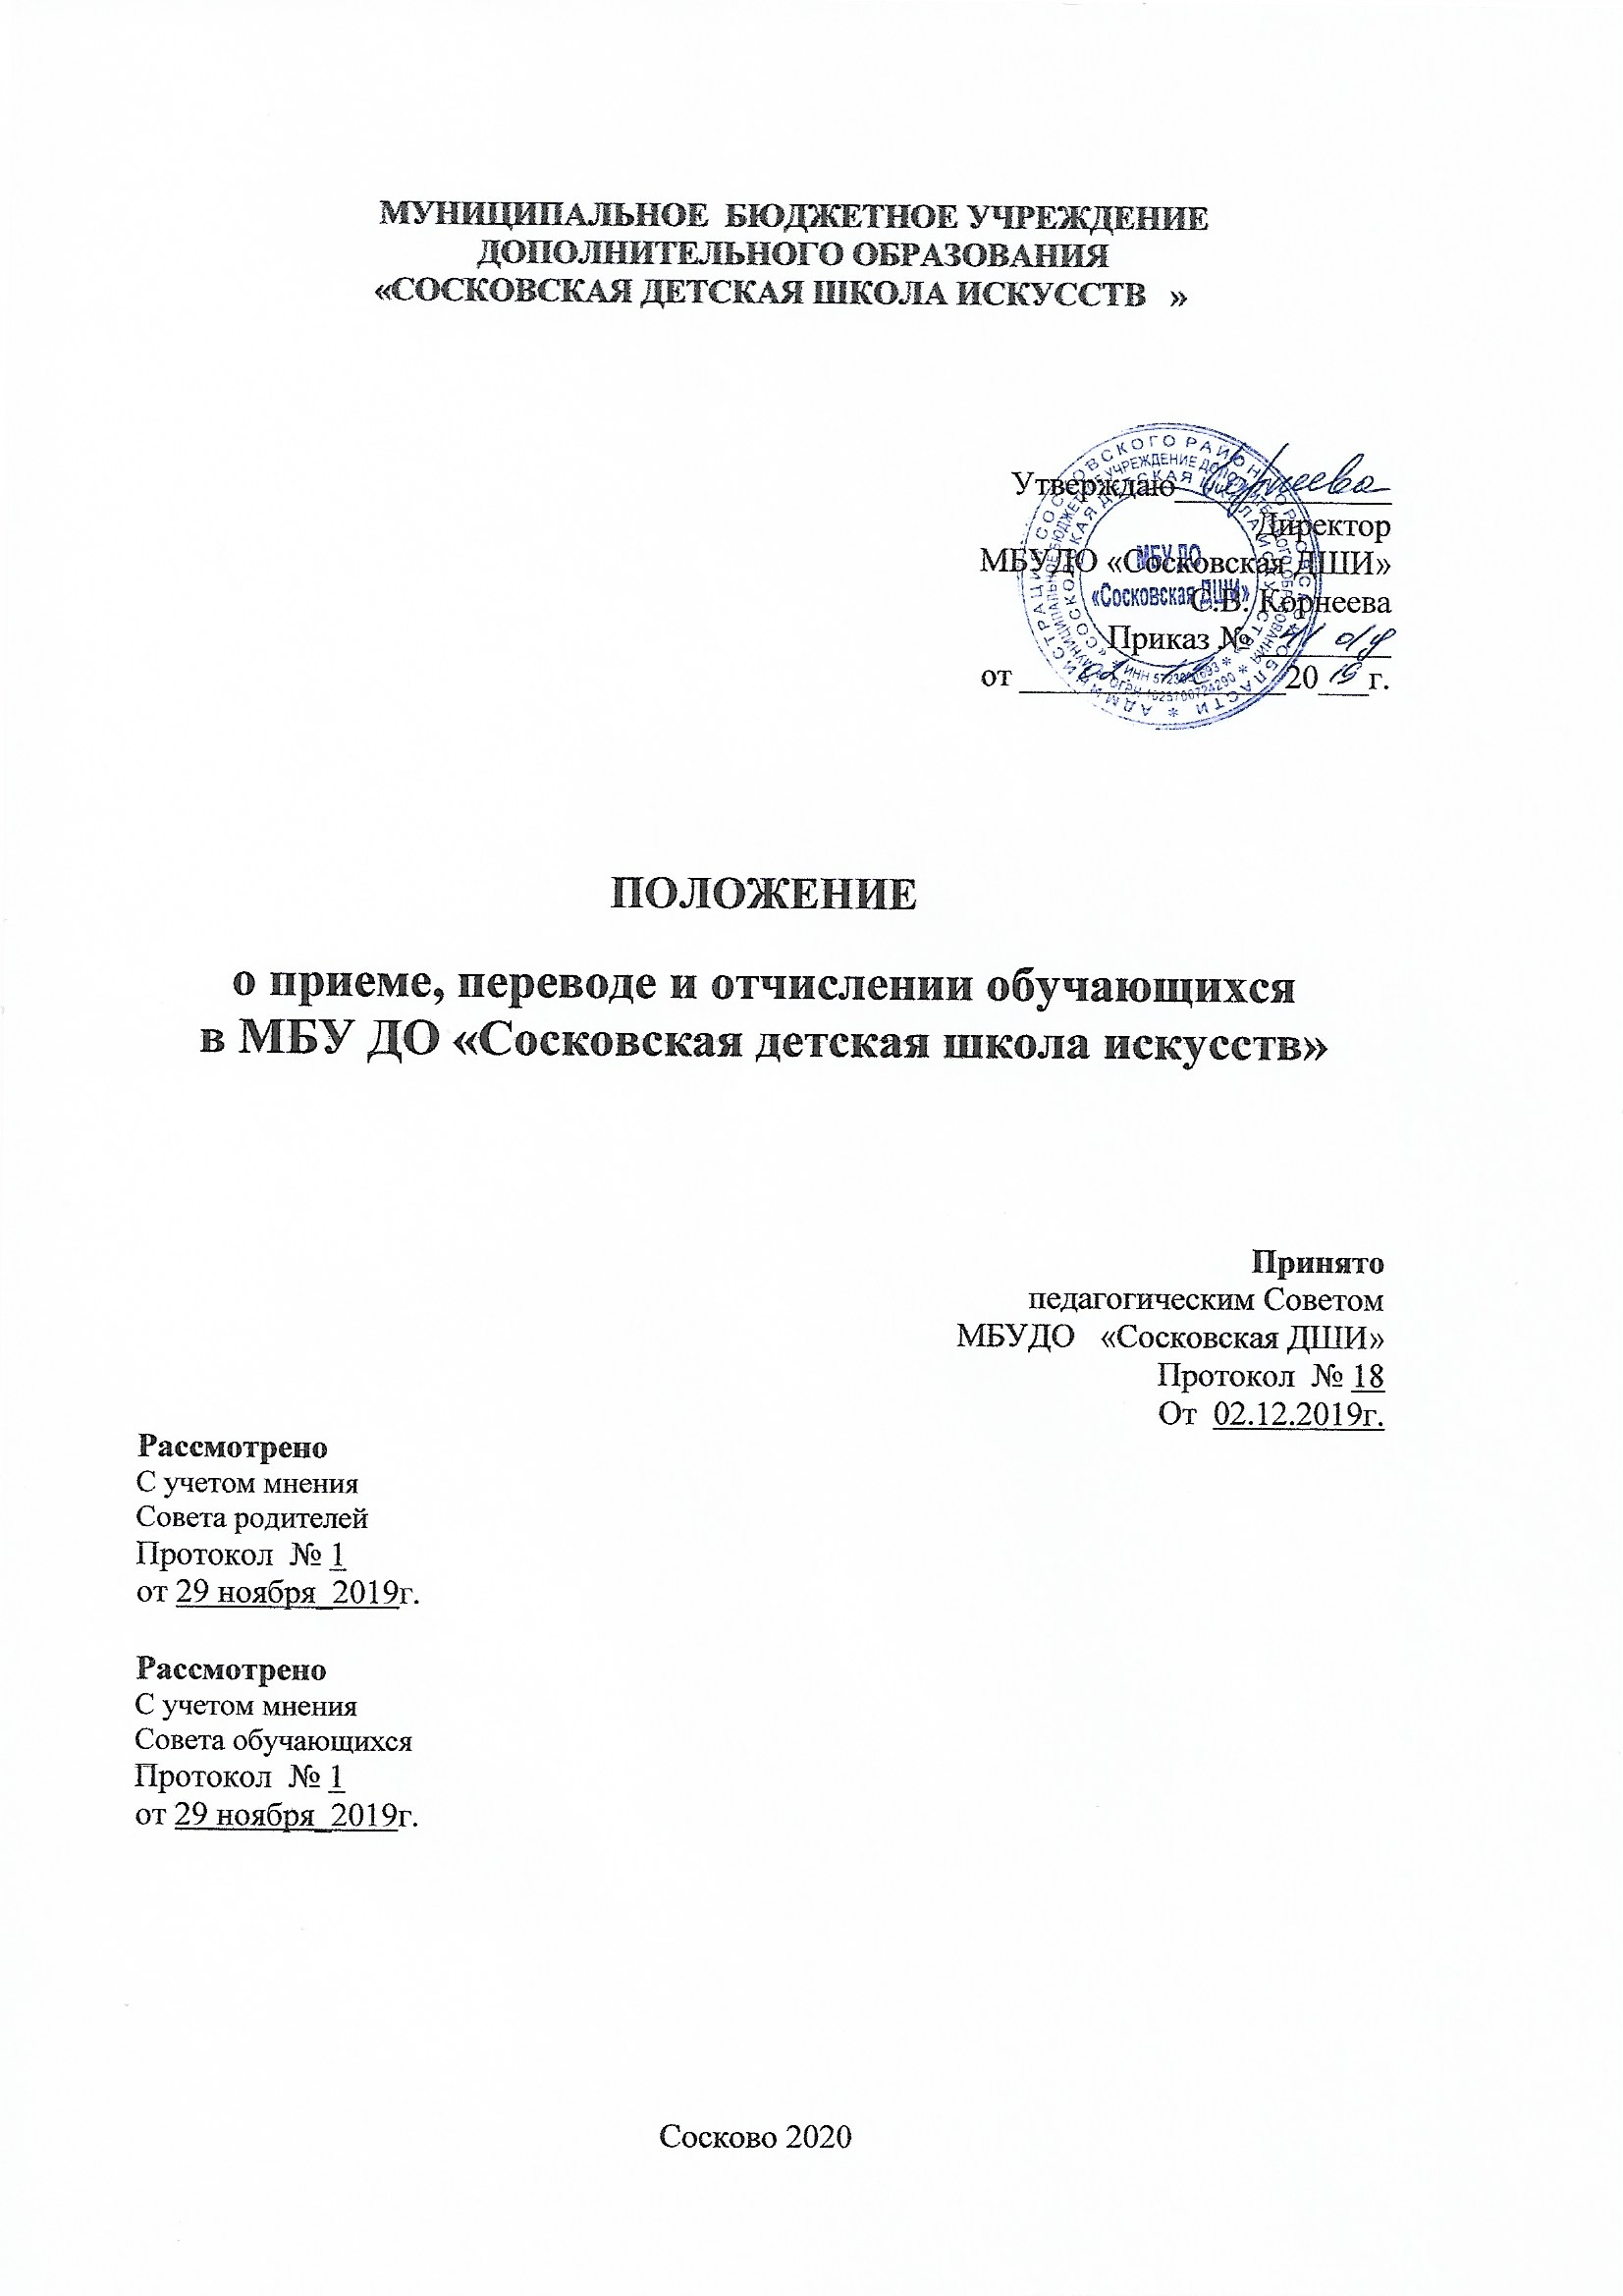

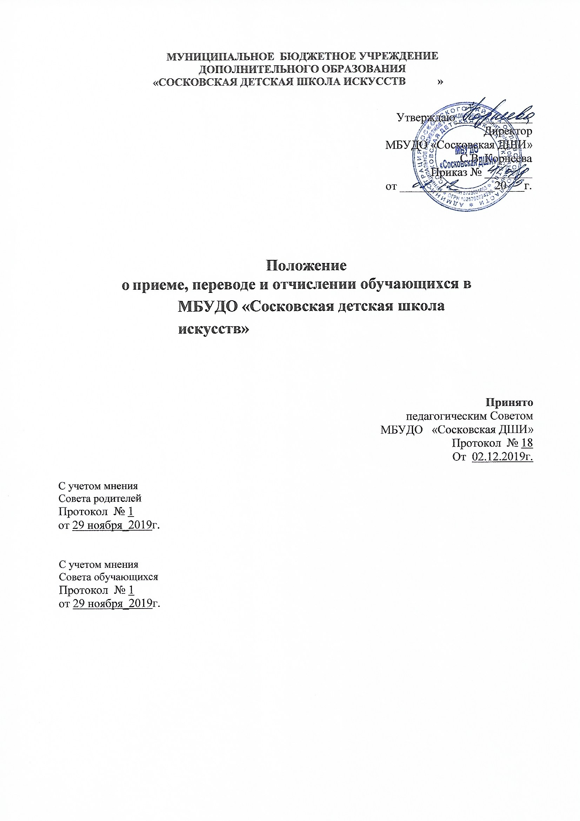

1. **Общие положения**

1.1.Настоящее положение регламентирует прием, перевод и отчисление учащихся в МБУДО «Сосковская ДШИ» ( далее- Школа)

1.2.Положение о приеме, переводе и отчислении учащихся принимается на педагогическом совете школы, утверждается и вводится в действие приказом по школе.

1.3.Прием, перевод и отчисление учащихся осуществляется в соответствии с Конвенцией ООН о правах ребенка, а также действующим законодательством РФ в области образования, Типовым Положением о ДШИ, Уставом школы и настоящим Положением.

1. **Прием:**

2.1. Все дети, поступающие в Школу, проходят приемные испытания, порядок которых самостоятельно определяется Школой. Прием в Школу осуществляется Приёмной комиссией в соответствии с Положением о приёме, переводе и отчислении обучающихся, которое разрабатывается Школой и утверждается директором Школы. Порядок приёма в Школу разрабатывается на основе организованного и индивидуального набора , с учётом склонностей, одарённости и желания детей. В Школу зачисляются дети, успешно прошедшие приемные испытания, приказом директора на основании решения приемной комиссии.

2.2. Возраст обучающихся в Школе с 6 лет 6 месяцев до 18 лет, в соответствии с Законом об образовании, в соответствии с учебными планами, программами и Положением о приеме, переводе и отчислении обучающихся (в отдельных случаях, с учетом индивидуальных способностей поступающего в Школу и особенностей отделения, на основании решения Педагогического совета Школы, в порядке исключения, допускаются отступления от установленных возрастных требований).

Возраст детей поступающих в Школу со сроком обучения 7(8), 8(9) лет – от 6.6 до 9 лет, со сроком обучения 5(6) лет – от 10 до 12 лет, со сроком обучения 1-3 года – от 11 до 16 лет, со сроком обучения 4 года – от 11 до 14 лет.

2.3. Порядок поступления в Школу:

2.3.1. правом поступления в Школу пользуются все граждане Российской Федерации. Граждане других государств, проживающие на территории Российской Федерации, принимаются в Школу на общих основаниях;

2.3.2. родители (законные представители) поступающего – подают:

* заявление установленного образца на имя директора Школы, в заявлении необходимо указать:
  + Ф.И.О, дату и год рождения ребенка;
  + место жительства ребенка;
  + сведения о родителях (Ф.И.О, место работы, должность, контактный телефон);
  + наименование детской школы искусств, в которую подается заявление;
  + образовательную программу (программы), по которой бы хотел обучаться ребенок;
  + дату написания заявления;
  + подпись заявителя;
* копию свидетельства о рождении (паспорта) и иметь при себе оригинал документа, подтверждающий верность копии.
* справку от врача о состоянии здоровья ребенка с заключением о возможности заниматься в группах дополнительного образования по избранному профилю.
* фотографию 9х13

2.3.3. Зачисление в Школу в целях обучения по образовательным программам в области искусств (дополнительным общеразвивающим и дополнительным предпрофессиональным программам) проводится после завершения отбора в сроки, установленные образовательным учреждением. Основанием для приема в Школу являются результаты отбора детей.

Прием заявлений проводится с 15 апреля по 15 мая.

Вступительные прослушивания проводятся со 20 мая по 15 июня.

Зачисление в 1 класс проводится до 20 июня.

2.3.4. При наличии мест, оставшихся вакантными после зачисления по результатам отбора детей, Школа имеет право проводить дополнительный прием детей на образовательные программы в области искусств. Зачисление на вакантные места проводится по результатам дополнительного отбора и должно заканчиваться до начала учебного года – не позднее 31 августа.

2.3.5.Родителю (законному представителю) может быть отказано в приеме заявления в следующих случаях:

* ребенок не подходит по возрасту для обучения в данной детской школе искусств;
* отсутствие мест по выбранной образовательной программе в данной детской школе искусств;
* в заявлении не указан хотя бы один пункт из обязательных к заполнению;
* не представлена справка о состоянии здоровья ребенка с заключением о возможности заниматься в группах дополнительного образования по избранному профилю.

2.3.6. До начала фактического посещения ребенком детской школы искусств родитель

(законный представитель) ребенка, должен подписать договор о сотрудничестве, договор на оказание услуг, познакомиться с Уставом Школы, лицензией на образовательную деятельность, Правилами поведения обучающихся и другими документами, регламентирующими порядок организации образовательного процесса. После чего дети считаются зачисленными в Школу и получают право на получение услуги в соответствии

* учебным планом, образовательными программами и расписанием занятий, установленными детской школой искусств.

2.3.7. При переводе в Школу (с согласия администрации и при имеющейся возможности) предоставляются следующие документы:

*заявление родителей на имя директора;

*индивидуальный план учащегося;

*академическая справка о текущей и промежуточной аттестации обучающегося.

2.3.8. Приём на обучение в порядке перевода из других образовательных учреждений дополнительного образования детей осуществляется по итогам аттестации при наличии свободных мест в Школе. Для прохождения аттестации родитель (законный представитель) обучающегося представляет в Школу личное заявление о приеме в порядке перевода, академическую справку и работы учащегося (изобразительное отделение), учащийся исполняет программу (на музыкальное отделение, хореографическое отделение).

1. **Порядок отчисления учащихся из Школы**

3.1. Порядок отчисления обучающихся производится приказом директора Школы по следующим основаниям:

* по инициативе родителей (законных представителей) на основании личного заявления родителей (законных представителей) обучающихся с определением причины отчисления, либо по решению педагогического Совета Школы;
* в порядке перевода в другое учебное заведение;

**-**в связи с состоянием здоровья,препятствующим продолжению учебы в соответствии смедицинским заключением;

* по инициативе администрации Школы:
* нарушениеПравил поведения обучающихся Школы,Устава Школы;
* не аттестации по двум и более предметам учебного плана текущего года, в соответствии с решением Педагогического Совета (не допускается отчисление обучающегося по инициативе администрации во время его болезни, каникул, академического отпуска).

3.2. Обучающемуся, отчисленному из Школы, выдаётся академическая справка, отражающая объём и содержание полученного образования.

3.3 Обучающиеся, не аттестованные по одному предмету учебного плана текущего года, могут быть переведены в следующий класс при условии обязательной пересдачи задолженности по предмету. В случае повторной не аттестации, обучающийся, в соответствии с заявлением родителя (законного представителя), вправе обучаться в том же классе повторно.

3.4. Обучающиеся, не сдавшие по причине болезни переводные экзамены, при условии удовлетворительной успеваемости, при наличии медицинской справки, на основании решения Педагогического Совета могут быть переведены в следующий класс. Обучающиеся, не выполнившие учебный план по болезни или другой уважительной причине, могут быть оставлены на повторный год обучения решением Педагогического Совета.

3.5. Обучающиеся, продолжительность академического отпуска которых не превысила одной четверти, при положительных результатах экзаменов и зачетов, продолжают обучение согласно учебного плана. Обучающиеся, продолжительность академического отпуска которых превысила одну четверть, могут быть оставлены на повторный год обучения решением Педагогического Совета Школы и с согласия родителей (законных представителей).